DOCUMENT D’INFORMATIONS
TOURNOI BABE 2026
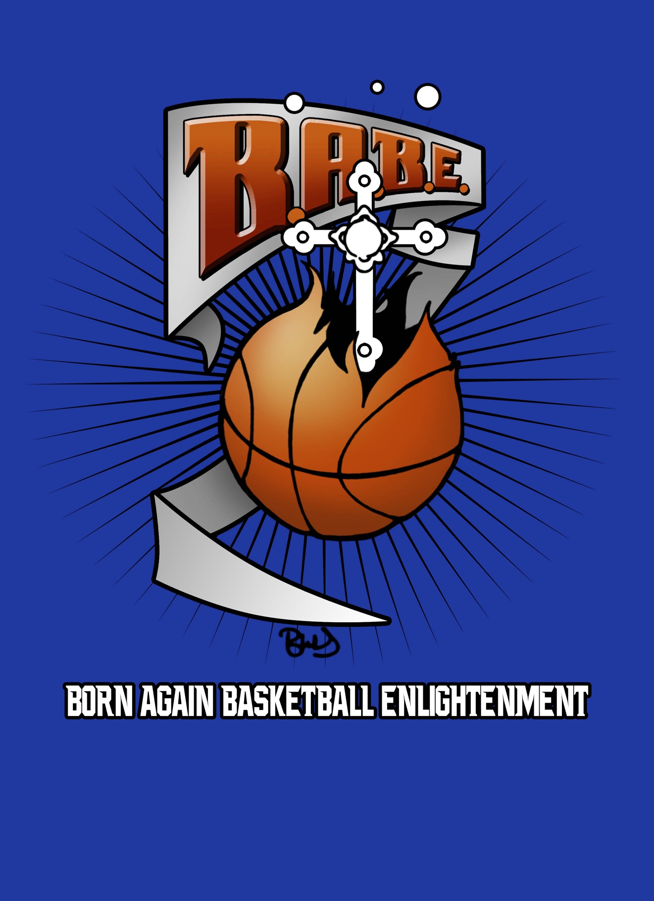
TOURNOI B.A.B.E 22E ÉDITION

LIEUX DE COMPÉTITION

École Secondaire Lucien-Pagé (Entrée Porte #4)

8200 Boulevard St-Laurent, Montréal, Qc H2P 2L8
PV : PAGÉ VERT
PO : PAGÉ ORANGE
PP : PAGÉ PALESTRE

Centre William-Hingston (Parc-Extension))

419 rue St-Roch, Montréal, Qc h3n 1k2
PX1: Parc-Extension 1
PX2: Parc-Extension 2

Centre Père-Marquette (Entrée Principale)

1600 Rue de Drucourt, Montréal, Qc H2G 1N6
PM1 : PÈRE-MARQUETTE 1
PM2 : PÈRE-MARQUETTE 2

École Louis-Joseph-Papineau (Entrée Gymnase)

2901 Rue Louvain Est, Montréal, Qc H1Z 1J7
LJ1 : Louis-Joseph-Papineau 1
LJ2 : Louis-Joseph-Papineau 2

École secondaire Saint-Laurent

2395 Blvd Thimens, Saint-Laurent, Qc H4R 1T4
Édifice Émile-Legault
EL1 : ÉMILE-LEGAULT
EL2 : ÉMILE-LEGAULT
EL3 : ÉMILE-LEGAULT

École Secondaire Henri-Bourassa

6051 BLVD Maurice-Duplessis, Qc H1G 1P1
HB 1 : Henri-Bourassa
HB 2 : Henri-Bourassa

RÈGLEMENTS SPÉCIFIQUES

DURÉE D’UNE PARTIE :

- 4 QUART DE 8 MINUTES À TEMPS ARRÊTÉ (U10 À U18)
- 4 QUART DE 10 MINUTES À TEMPS ARRÊTÉ (U22)
- 5 MINUTES À LA MI-TEMPS
- PROLONGATION DE 3 MINUTES
- LA RÈGLE DE 24 SECONDES SERA APPLICABLE SEULEMENT EN DEMIE-FINALE ET EN FINALE

ÉCHAUFFEMENT ET FIN DE MATCH

- Chaque équipe aura un minimum de 8 minutes pour s’échauffer. Prenez note qu’aucun Ballon ne sera prêté lors du tournoi. Chaque équipe sera responsable d’avoir ses propres ballons pour la période d’échauffement.
- À la fin de chaque partie, chaque équipe devra quitter immédiatement le banc des joueurs.

NOMBRE DE JOUEURS NÉCESSAIRE POUR DÉBUTER UN MATCH

- Un minimum de 5 joueurs est nécessaire afin de commencer un match. Une équipe ne respectant pas ce nombre perdra automatiquement le match par forfait.

RÈGLE DE PARTICIPATION

- Il n’y aura pas de règle de participation lors du tournoi B.A.B.E 2026

PARTICIPATION DES JOUEURS

- Chaque JOUEUR NE POURRA jouer que pour une seule équipe.

TYPE DE DÉFENSIVE

- La défensive de ZONE est interdite pour les catégories U10 À U14

SPECIFICS RULES

GAME TIME

- 4 Quarters of 8 minutes stop time (U10 TO U18)
- 4 Quarters of 10 minutes stop time (U22)
- 3 Minutes overtime
- The 24 second rule will ONLY be use in the SEMIS and in the FINALS

WARM-UP AND GAME ENDING

- Every team will have a minimum of 8 minutes to warm-up. Please note that no balls will be lent during the tournament. ALL TEAMS ARE RESPONSIBLE OF BRINGING THEIR OWN BALLS FOR THE WARM-UP PERIOD.
- At the end of every game, all teams must immediately leave the players bench.

PARTICIPATION RULES

- The participation rule will not be applied at B.A.B.E. 2026

PLAYERS PARTICIPATION

- Every player must only play for one team.

DEFENSE

- The zone defense is prohibited for these categories: U10 TO U14

FOR MORE INFOS

WATSON HENRY
FONDATEUR DU TOURNOI BORNAGAIN
ASSOCIATION DE BASKETBALL BORN AGAIN
514 571-4964

